**《计算机网络》课程设计**

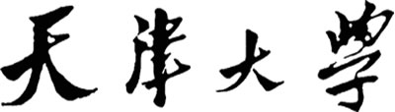

**周进度报告**

**第三周 实现 HTTP 的并发请求**

**学 号 3020001267**

**姓 名 王旭**

**学 院 智能与计算学部**

**专 业 软件工程**

**年 级 2020**

**任课教师 杨亚平**

**2022年 4月 29日**

# 一、协议设计

1. 服务器能连续响应客户端使用同一个 TCP 连接同时发送的多个请求

GET/HEAD/POST，即支持 HTTP pipelining。

2. 服务器按照 RFC2616 规定的顺序处理 HTTP 的并发请求。

3. 对于 HTTP 的并发请求，如果服务器认为其中一个请求是错误的并拒绝该请

求，那么服务器需要能够正确识别并解析出并发到达的下一条请求。

# 二、协议实现

详细描述本周功能实现的细节。主要功能模块使用流程图或者伪代码来辅助说明。禁止贴源码。

1.观察request_pipeline这个文件，发现一次发送过来的请求都是用\r\n\r\n隔开的于是可以用一个状态机来匹配请求报文中的\r\n\r\n，以\r\n\r\n分割开再送去parse，然后再发送。

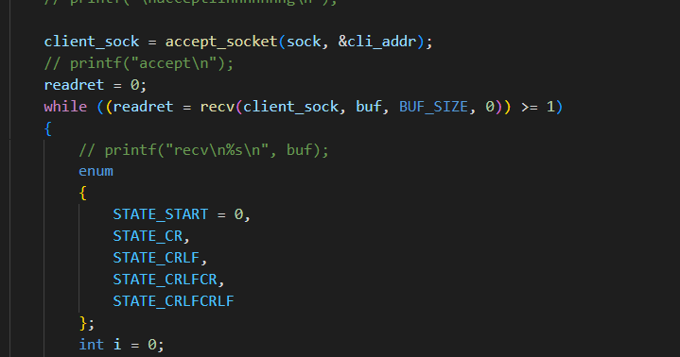

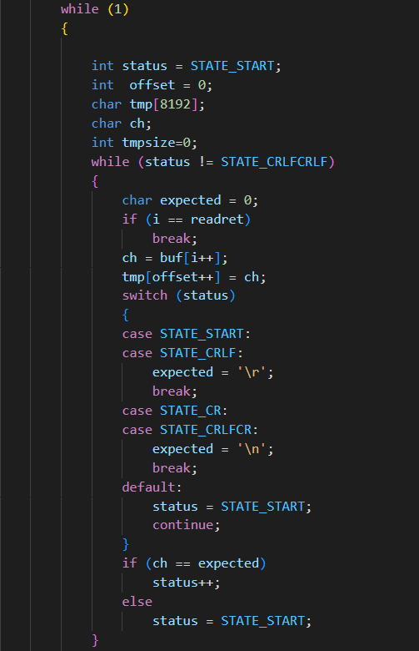

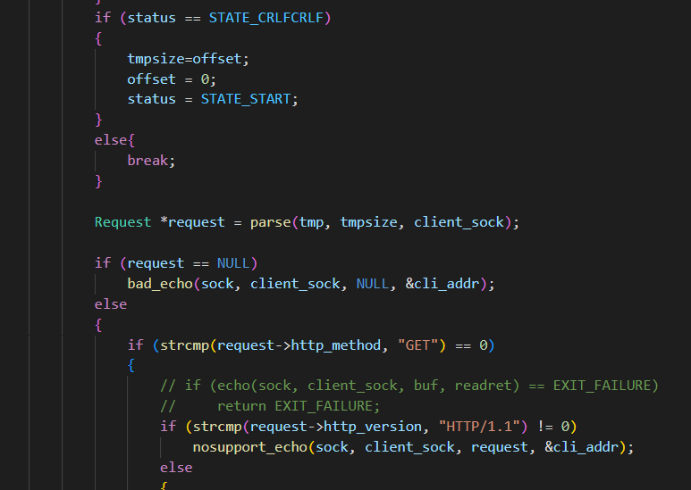

可以看到分隔开的字符串放到tmp里，再进行后续操作。

# 三、实验结果及分析

测试所实现任务的功能和性能，并对结果进行分析。需要针对考察点逐一展开。

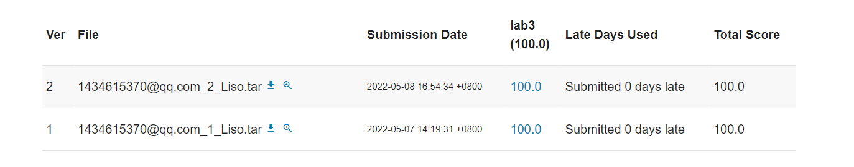

自动测试满分处理条数20条成功。

# 四、进度总结

结合任务要求，填写以下2个表格：本周任务完成表和上周任务改进表。本周任务完成表用于总结说明本周完成任务的情况。上周任务改进表补充说明以前周次任务的改进情况。

注：如果以前的任务有改进，具体内容写进最后的课程设计报告内。不需要修改以前的周进度报告。

**本周任务完成表**。

在“完成”“没完成”列对应打“√”

|  |  |  |  |
| --- | --- | --- | --- |
| 本周任务  要求 | 完成 | 没完成 | 备注 |
| 1. 协议设计（第三周）。  详细阐述 HTTP pipelining 的设计。 | √ |  |  |
| 2. 协议实现（第三周）。详细阐述 HTTP pipelining 的实现。 | √ |  |  |
| 3. 实验结果及分析（第三周）。 1）能够给出所实现任务点的测试样例，并将测试结  果截图展示； 2）能够对结果进行合理的分析说明。 | √ |  |  |
| 4.1正确解析的并发请求数：20 条及以上 | √ |  |  |

**上周任务改进表**

|  |  |  |  |
| --- | --- | --- | --- |
| 序号 | 上周任务 | 改进内容 | 备注 |
| 1 |  |  |  |
| 2 |  |  |  |
|  |  |  |  |
|  |  |  |  |